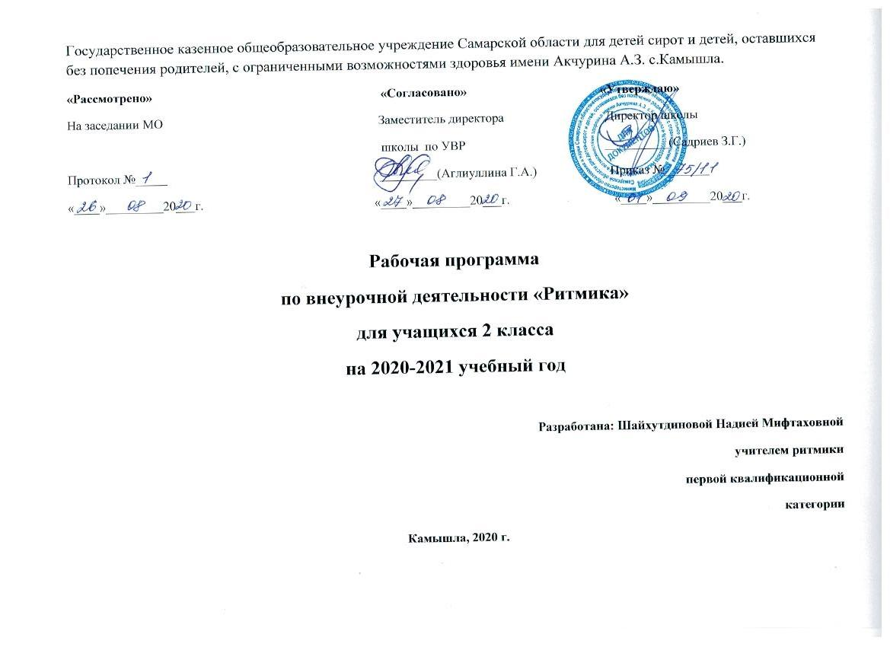
Пояснительная записка
Рабочая программа по коррекционному курсу «Ритмика» составлена в соответствии с:
- Федеральным законом РФ «Об образовании в РФ» №273 – Ф от 29.12.2012.
- Федеральным государственным образовательным стандартом образования обучающихся с умственной отсталостью (интеллектуальными нарушениями)
- адаптированной основной общеобразовательной программой образования обучающихся с умственной отсталостью ( интеллектуальными нарушениями) ГКОУ для детей-сирот с.Камышла.
- учебным планом образовательной организации.
- годовым календарным учебным графиком образовательной организации.
- программы по коррекционному курсу «ритмика» составлена на основе программы по ритмике А. А. Айдарбековой под редакцией В. В. Воронковой, сборник программ специальных (коррекционных) образовательных учреждений 8 вида, Москва, ВЛАДОС, 2006.
Образовательная характеристика коррекционного курса
Цель коррекционных занятий по ритмике – осуществлений коррекции недостатков психического и физического развития умственно отсталых школьников средствами музыкально – ритмической деятельности.
В программу по ритмике включены здоровьесберегающие технологии формирующие компетенцию здоровьесбережения и самосовершенствования. Эти технологии помогают быстро и легко устанавливать дружеские связи с другими детьми. Дают психотерапевтический эффект:
- эмоциональную разрядку;
- снятие умственной перегрузки;
- снижение нервно – психического напряжения;
- восстановления положительного напряжения;
- восстановление положительного энергетического тонуса.
Способствует формированию здорового образа жизни.
Данная программа определяет содержание предмета и последовательность её реализации в течении учебного года.
Основными задачами занятий по ритмике являются:
- развитие двигательных навыков и умений, развитие координации движений, формирование правильной осанки, красивой походки;
- обогащение двигательного опыта обучающихся разнообразными видами движений;
- расширение кругозора школьников через знакомство с музыкальной культурой(классической, народной, современной музыкой) и музыкальными инструментами;
- создание условий для творческого самовыражения ребенка, учитывая индивидуальные возможности;
- формирование у детей эмоциональную отзывчивость на музыкальные произведения;
- коррекция высших психических функций, коррекция моторно – двигательной сферы.
Расширение поставленных задач имеет большое значение для коррекции недостатков психического развития обучающихся с особыми образовательными потребностями, их познавательных возможностей и интересов.
Ценностные ориентиры содержание курса
В процессе освоения курса ритмика у обучающихся формируется позитивное эмоционально – ценностное отношение к двигательной деятельности
Активное освоение данной деятельности позволяет совершенствовать физические и двигательные действия, успешно развивать психические процессы и нравственные качества, формировать сознание и мышление, творческий подход и элементарную самостоятельность.
Место коррекционного курса в учебном плане

Год обучения | Кол-во часов в неделю | Кол-во учебных недель | Всего часов за учебный год
2 класс | 1 | 35 | 35

Личностные и предметные результаты должны освоения предмета «Ритмика»
В структуре планируемых результатов ведущее место принадлежит личностным результатам, поскольку именно они обеспечивают овладение комплексом социальных (жизненных) компетенций, необходимых для достижения для основной цели современного образования – введения обучающихся с умственной отсталостью в культуру, овладение социокультурным опытом
Личностные результаты должны отражать:
- осознание себя как гражданина Росси, формирование чувства гордости за свою Родину, российский народ и историю России;
- развитие адекватных представлений о собственных возможностях, о насущно необходимом жизнеобеспечении;
- овладение социально- бытовыми умениями, используемыми в повседневной жизни;
- способствовать к осмыслению социального окружения, своего места в нем, принятие соответствующих возрасту ценностей и социальных ролей;
- принятие и освоения социальной роли обучающихся, формирование и развитие социально значимых мотивов учебной деятельности;
- развитие навыков сотрудничества со взрослыми и сверстниками в разных социальных ситуациях;
- формирование эстетических потребностей и чувств;
- развитие эстетических чувств, доброжелательности и эмоциональной отзывчивости, понимание и сопереживание чувствам других людей;
- формирование установки на безопасный, ЗОЖ, наличие мотивации к творческому труду, бережному отношению к материальным и духовным ценностям.
Предметно результаты освоения АООП имеют два уровня: минимальный и достаточный. Достаточный уровень освоения предметных результатов не является обязательным для всех учащихся. Минимальный является обязательным для всех обучающихся с умственной отсталостью. Планируемые результаты изучения учебного предмета, курса

Минимальный уровень | Достаточный уровень
2 класс
- уметь принимать правильное исходное положение в соответствии с содержанием и особенностями музыки и движения;  - организованно строиться (быстро, точно);  - сохранять правильную дистанцию в колонне парами;  - самостоятельно определять нужное направление движения по словесной инструкции учителя, по звуковым и музыкальным сигналам;  - соблюдать темп движений, обращая внимание на музыку, выполнять общеразвивающие упражнения в определенном ритме и темпе;  - легко, естественно и непринужденно выполнять все игровые и плясовые движения;  - ощущать смену частей музыкального произведения в двухчастной форме с контрастными построениями. | рассчитываться на первый, второй, третий для последующего построения в три колонны, шеренги;  - соблюдать правильную дистанцию в колонне по три;  - самостоятельно выполнять требуемые перемены направления и темпа движений, руководствуясь музыкой;  - ощущать смену частей музыкального произведения в двухчастной форме с малоконтрастными построениями;  - передавать в игровых и плясовых движениях различные нюансы музыки: напевность, грациозность, энергичность, нежность, игривость и т.д.;  - самостоятельно передавать хлопками более сложный ритмический рисунок мелодии;  - повторять любой ритм, заданный учителем;  - задавать самим ритм одноклассникам и проверять правильность его исполнения (хлопками или притопами).

Характеристика базовых учебных действий обучающихся
Личностные базовые учебные действия | -эмоциональная отзывчивость на музыку;  - любовь к родине, к русской народной музыке;  - учебно – познавательный интерес к новому учебному материалу;  - мотивация к разным видам музыкальной деятельности;  - основа для формирования ЗОЖ, организация культурного досуга.
Регулятивные базовые учебные действия | - выполнять задания, оценивать результаты своей деятельности;  - корректировать собственное исполнение;  - формирование волевых усилий;  - воспринимать мнение сверстников и взрослых;  - принимать участие в музыкальных инсценировках.
Познавательные базовые учебные действия | - воспринимать музыку выражать свое отношение к музыкальным произведениям;  - расширить свои представления о жанре и характере музыки;  - выявлять настроения и чувства, выражаемые в музыке;  - эмоциональное сопереживание музыке.
Коммуникативные базовые учебные действия | - высказывать свое мнение о музыке (монолог, диалог);  - задавать вопросы;  - эмоционально выражать свое отношение к музыкальным произведению  - проявлять творческую активность в процессе хорового пения, коллективной творческой деятельности;

Критерий оценки
Во время обучения целесообразно всячески поощрять и стимулировать работу учеников, используя только качественную оценку. При этом не является принципиально важным, насколько обучающийся продвигается в освоении того или иного учебного предмета. На этом этапе обучения центральным результатом является проявление значимых предпосылок учебной деятельности, одной из которых является способность ее осуществления не только под прямым и непосредственным руководством и контролем учителя, но и с определенной долей самостоятельности во взаимодействии с учителем и одноклассников. Такая оценка деятельности ребенка во 2 классе дается в словесной форме и носит приемущественно характер поощрения, похвалы. Это не включает возможности отметить те или иные негативные стороны в работе ученика. Однако во всех случаях оценка дается доброжелательным тоном и несет положительных стимулы к дальнейшей работе ученика. Важно, чтобы все замечания и указания учителя аргументированы на языке, доступном пониманию ребенка.
В целом оценка достижения обучающимися с умственной отсталостью предметных результатов базируется на принципах индивидуального и дифференцированного подходов. Усвоенные обучающимися даже незначительные по объему и элементарные по содержанию знания и умения выполняют коррекционно- развивающую функцию, поскольку они играют определенную роль в становлении личности ученика и овладении им социального опыта.
Оценка«5»(отлично):технически качественное и художественно осмысленное исполнение, отвечающее всем требованиям на данном этапе обучения.
Оценка «4» (хорошо):отметка отражает грамотное исполнение с небольшими недочетами (как в техническом плане, так и в художественном)
Оценка «3»(удовлетворительно):исполнение с большим количеством недочетов, а именно: неграмотно и невыразительно выполненное движение, слабая техническая подготовка, неумение анализировать свое исполнение, незнание методики исполнения изученных движений и т.д.

Критерий мониторинга (по методике О.П. Радыновой)
Цель: изучить особенности проявления у детей музыкальных способностей и начало музыкальной культуры.
Рекомендации: проводить диагностику 2 раза в год, руководствуясь следующими критериями:
1.Ладовое чувство:
- внимание;
- внешнее проявление (эмоциональные);
- узнавание знакомой мелодии по фрагменту;
- высказывание о музыке с контрастными частями.
2. Музыкально- слуховые представления:
- пение знакомой мелодии по фрагменту с сопровождением и без него.
3.Чувство ритма:
- воспроизведение в хлопках, притопах, на музыкальных инструментах ритмического рисунка мелодии;
- соответствие эмоциональной окраски движений характеру музыки;
- соответствие ритма движений ритму музыки.
Оценивать уровень развития музыкальных способностей рекомендуется по трёх балльной системе:
3 балл – высокий уровень (ребенок сам справляется с заданием).
2 балл – средний уровень (справляется с заданием при поддержке взрослого).
1 балл – низкий уровень (не справляется с заданием).

Содержание коррекционного курса
Проведение коррекционных занятий ритмики в образовательной организации, реализующей адаптированные образовательные программы, обусловлено необходимостью осуществления коррекции недостатков психического и физического развития умственно отсталых детей средствами музыкально – ритмической деятельности.
Специфические средства воздействия на обучающихся. Свойственные ритмике, способствуют общему развитию младших школьников, исправлению недостатков физического развития, общей моторики , эмоционально – волевой сферы, воспитание положительных качеств (дружелюбия, дисциплинированности, коллективизма), эстетическому воспитанию.
Содержание работы на занятиях ритмики является музыкально – ритмическая деятельность детей. Они учатся слушать музыку, выполнять разнообразные упражнения, петь, танцевать, играть на простейших музыкальных инструментах.
В процессе выполнения специальных упражнений под музыку (ходьба цепочкой или колонне в соответствии с заданным направлением, перестроение с образованием кругов, квадратов, «звездочке», движение к определенной цели между предметами) осуществляется развитие представлений обучающихся о пространстве и умении ориентироваться в нем .
Упражнения с предметами развивают ловкость. Быстроту реакций, точность движений. Упражнения с детскими музыкальными инструментами применяются для развития у детей подвижности пальцев, умение ощущать напряжение и расслабление мышц, соблюдать ритмичность и координацию движения рук. Этот вид деятельности вызывает живой эмоциональный интерес у детей, расширяет их знания, развивает слуховое восприятие.
Движения под музыку дают возможность воспринимать и оценивать характер музыки (веселая. грустная), развивают способность переживать содержание музыкального образа.
Программа по ритмике состоит из пяти разделов: « Упражнения на ориентировку в пространстве», «Ритмико – гимнастические упражнения», «Упражнения с детскими музыкальными инструментами», «Танцевальные упражнения», «Игры под музыку».
В каждом разделе в систематизированном виде изложены упражнения и определен их объем, а также указаны знания и умения, которыми должны овладеть учащиеся, занимаясь конкретным видом музыкально-ритмической деятельности. На каждом уроке осуществляется работа по всем пяти разделам программы в изложенной последовательности. Однако в зависимости от задач урока учитель может отводить на каждый раздел различное количество времени, имея в виду, что в начале и конце урока должны быть упражнения на снятие напряжения, расслабление, успокоение.
Содержание первого раздела «Упражнения на ориентировку в пространстве», составляют упражнения, помогающие детям ориентироваться в пространстве. Основное содержание второго раздела «Ритмико-гимнастические упражнения», составляют ритмико-гимнастические упражнения, способствующие выработке необходимых музыкально-двигательных навыков.
В раздел ритмико-гимнастических упражнений входят задания на выработку координационных движений. Основная цель данных упражнений — научить умственно отсталых детей согласовывать движения рук с движениями ног, туловища, головы.
В раздел «Упражнения с детскими музыкальными инструментами», входят упражнения с детскими музыкальными инструментами, их рекомендуется начинать с подготовительных упражнений: сгибание и разгибание пальцев в кулаках, сцепление с напряжением и без напряжения, сопоставление пальцев. Задания на координацию движений рук лучше проводить после выполнения ритмико-гимнастических упражнений, сидя на стульчиках, чтобы дать возможность учащимся отдохнуть от активной физической нагрузки.
В четвёртом разделе «Игры под музыку», во время проведения игр под музыку перед учителем стоит задача научить учащихся создавать музыкально-двигательный образ. Причем учитель должен сказать название, которое определяло бы характер движения, например: «зайчик» (подпрыгивание), «лошадка» (прямой галоп), «кошечка» (мягкий шаг), «мячик» (подпрыгивание и бег) и т. п. Объясняя задание, учитель не должен подсказывать детям вид движения (надо говорить: будете двигаться, а не бегать, прыгать, шагать). После того как ученики научатся самостоятельно изображать повадки различных животных и птиц, деятельность людей, можно вводить инсценирование песен (2 класс), таких, как «Почему медведь зимой спит», «Как на тоненький ледок», в которых надо раскрыть не только образ, но и общее содержание.
УПРАЖНЕНИЯ НА ОРИЕНТИРОВКУ В ПРОСТРАНСТВЕ
Совершенствование навыков ходьбы и бега. Ходьба вдоль стен с четкими поворотами в углах зала. Построения в шеренгу, колонну, цепочку, круг, пары. Построение в колонну по два. Перестроение из колонны парами в колонну по одному. Построение круга из шеренги и из движения врассыпную. Выполнение во время ходьбы и бега несложных заданий с предметами: обегать их, собирать, передавать друг другу, перекладывать с места на место.
РИТМИКО-ГИМНАСТИЧЕСКИЕ УПРАЖНЕНИЯ
Общеразвивающие упражнения. Разведение рук в стороны, раскачивание их перед собой, круговые движения, упражнения с лентами. Наклоны и повороты головы вперед, назад, в стороны, круговые движения. Наклоны туловища, сгибая и не сгибая колени. Наклоны и повороты туловища в сочетании с движениями рук вверх, в стороны, на затылок, на пояс. Повороты туловища с передачей предмета (флажки, мячи). Опускание и поднимание предметов перед собой, сбоку без сгибания колен. Выставление правой и левой ноги поочередно вперед, назад, в стороны, в исходное положение. Резкое поднимание согнутых в колене ног, как при маршировке. Сгибание и разгибание ступни в положении стоя и сидя. Упражнения на выработку осанки. Упражнения на координацию движений. Движения правой руки вверх — вниз с одновременным движением левой руки от себя — к себе перед грудью (смена рук). Разнообразные перекрестные движения правой ноги и левой руки, левой ноги и правой руки (отведение правой ноги в сторону и возвращение в исходное положение с одновременным сгибанием и разгибанием левой руки к плечу: высокое поднимание левой ноги, согнутой в колене, с одновременным подниманием и опусканием правой руки и т. д.). Упражнения выполняются ритмично, под музыку. Ускорение и замедление движений в соответствии с изменением темпа музыкального сопровождения. Выполнение движений в заданном темпе и после остановки музыки. Упражнения на расслабление мышц. Свободное падение рук с исходного положения в стороны или перед собой. Раскачивание рук поочередно и вместе вперед, назад, вправо, влево в положении стоя и наклонившись вперед. Встряхивание кистью (отбрасывание воды с пальцев, имитация движения листьев во время ветра). Выбрасывание то левой, то правой ноги вперед (как при игре в футбол).
УПРАЖНЕНИЯ С ДЕТСКИМИ МУЗЫКАЛЬНЫМИ ИНСТРУМЕНТАМИ Круговые движения кистью (напряженное и свободное). Одновременное сгибание в кулак пальцев одной руки и разгибание другой в медленном темпе с постепенным ускорением. Противопоставление первого пальца остальным, противопоставление пальцев одной руки пальцам другой одновременно и поочередно. Упражнения на детских музыкальных инструментах. Исполнение несложных ритмических рисунков на бубне и ложками двумя одновременно и поочередно в разных вариациях.
ИГРЫ ПОД МУЗЫКУ Выполнение движений в соответствии с разнообразным характером музыки, динамикой (громко, умеренно, тихо), регистрами (высокий, средний, низкий). Упражнения на самостоятельное различение темповых, динамических и мелодических изменений в музыке и выражение их в движении. Передача в движении разницы в двухчастной музыке. Выразительное исполнение в свободных плясках знакомых движений. Выразительная и эмоциональная передача в движениях игровых образов и содержания песен. Самостоятельное создание музыкально-двигательного образа. Музыкальные игры с предметами. Игры с пением и речевым сопровождением. Инсценирование доступных песен. Прохлопывание ритмического рисунка прозвучавшей мелодии.
ТАНЦЕВАЛЬНЫЕ УПРАЖНЕНИЯ Повторение элементов танца по программе для 1 класса. Тихая, настороженная ходьба, высокий шаг, мягкий, пружинящий шаг. Неторопливый танцевальный бег, стремительный бег. Поскоки с ноги на ногу, легкие поскоки. Переменные притопы. Прыжки с выбрасыванием ноги вперед. Элементы русской пляски: шаг с притопом на месте и с продвижением, шаг с поскоками, переменный шаг; руки свободно висят вдоль корпуса, скрещены на груди; подбоченившись одной рукой, другая с платочком поднята в сторону, вверх, слегка согнута в локте (для девочек). Движения парами: бег, ходьба с приседанием, кружение с продвижением. Основные движения местных народных танцев. Танцы и пляски Зеркало. Русская народная мелодия «Ой, хмель, мой хмелек». Парная пляска. Чешская народная мелодия. Хлопки. Полька. Музыка Ю. Слонова. Русская хороводная пляска. Русская народная мелодия «Выйду ль я на реченьку».
Структура программы по ритмике:
Музыкально – ритмическая деятельность, которая включает в себя ритмику с элементами лечебной физкультуры, творческие задания на реализацию определенных музыкальных образов, танцевальных упражнений и композиций (тематическое занятия, сюжетные занятия, игровые занятия, импровизация).
Тематические занятия состоят из подготовительной, основной и заключительной частей, на таком занятии происходит развитие гибкости, пластичности, развитие способности к выразительному исполнению движений (ходьба, бег, прыжки, общеразвивающие упражнения, плясовые движения).
Сюжетное занятие проводится по заданному сценарию сказки, или произведения подготовительная часть – разминка, «сказочная зарядка», основная часть – музыкально – ритмическая композиция, соответствующая сценарию, заключительная часть – развязка на достижение цели, которые были поставлены в начале урока.
Игровые занятия – по структуре напоминают сюжетное занятие. Подготовительная часть – разминка, общеразвивающие упражнения, основная часть – подвижные игры, отражающие тему урока, в заключительной части музыкально- ритмические композиции, соответствующие теме.
Урок – импровизация, как правило проходит в конце учебного года. Это конкурс – соревнование – итог года, выбираем лучших танцоров, кто лучше повторит за педагогом, конкурс кто лучшее исполнение танца «Кузнечик», «Два весёлых гуся».
Музыкально – дидактические игры имеют коррекционную направленность, упражнения носят игровую форму.
Вокальная деятельность представленная детским фольклором, ролевыми песнями, играми, вокально – артикуляционной гимнастикой, вокальными играми, упражнениями.
С целью укрепления психического здоровья детей, развития их эмоционально – волевой сферы на занятиях используются элементы психогимнастики музыкальные игры на внимание, память, и другие виды ВПФ. Самое главное чтобы ребята не теряли интерес к музыке. Все упражнения должны носить разный характер, материал – увлекательный и конечно эмоциональный настрой эрудированный, чуткий, добрый талантливый музыкальный руководитель принимает большую роль в успешности музыкального занятия.

